淡江時報 第 808 期
e筆書畫展 ：青山亂疊
學校要聞

2010/12/20

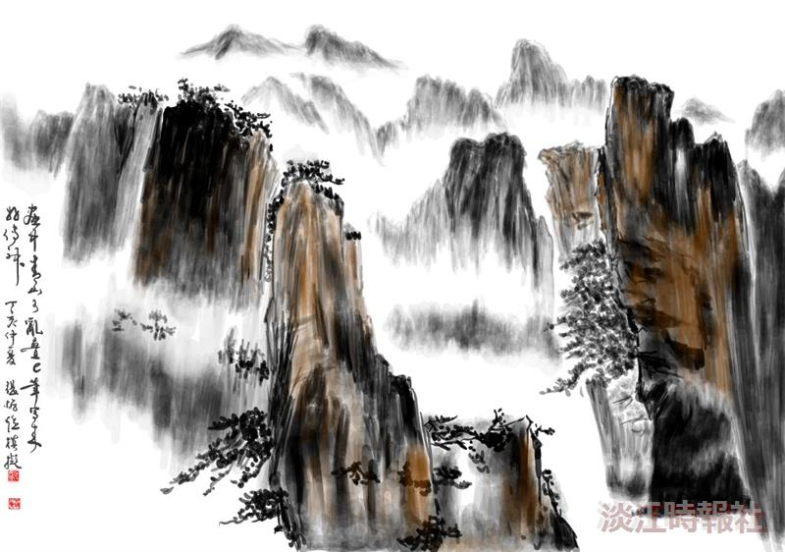
以e筆特有的半透明技法，模擬國畫水墨的濃淡應用，在層疊諸山中以顏色和水墨濃淡，表現出中國山水畫的透視景色，使畫面具有深遠的山勢效果。並巧妙的運用淡色環繞，而有雲層飄渺於山間，使得e筆運用更貼近傳統水墨畫。本畫由張炳煌繪作。 （圖／文錙藝術中心 提供）

